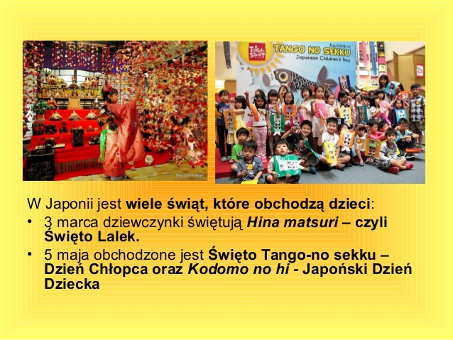- Japonia 5 maja – podział na płeć . Japonia świętuje Dzień Dziecka 2 razy w roku, a to za sprawą podziału na płeć. Dziewczynki mają swój dzień w marcu (3.03), a chłopcy w maju (5.05). Jest to oparte na długoletniej tradycji pochodzącej aż z VIII wieku. Dziewczynki w tym dniu przygotowują się na festiwal lalek, chłopcy na festiwal samurajów. Japończycy w tym dniu dekorują swoje domy lalkami i kwiatami śliwki.

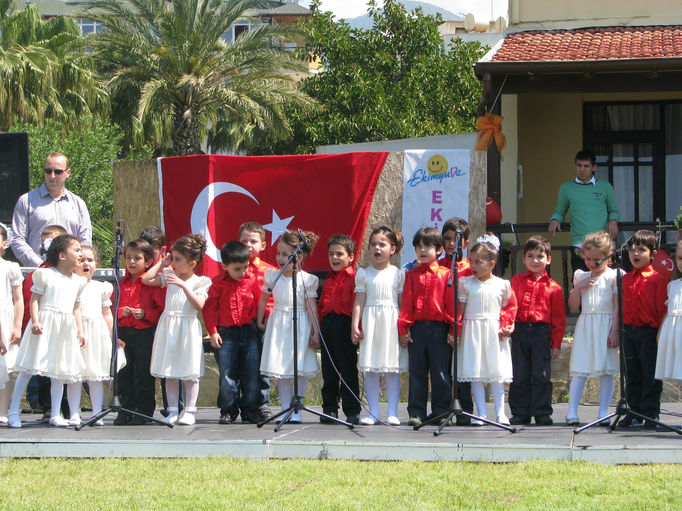

– Turcja: 23 kwietnia – Dzień Dziecka przypada tu tego samego dnia co Święto Niepodległości. W tym dniu dzieci odbywają wycieczki do tureckiego parlamentu

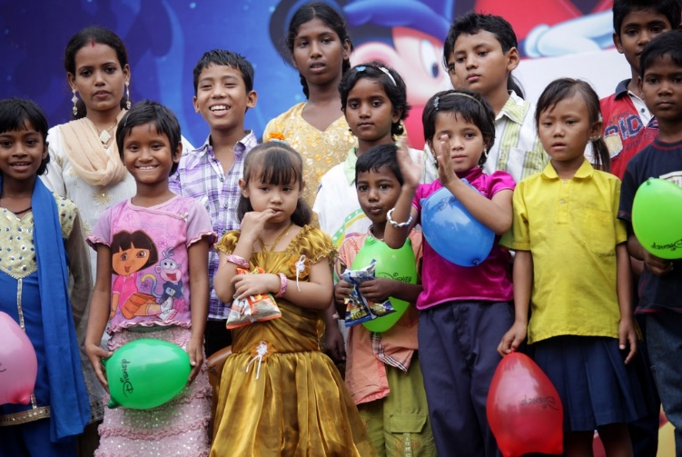

- Indie - W Indiach obchodzi się urodziny Jawaharlal Nehru, pierwszego premiera Indii, który ustanowił Dzień Dziecka. W związku ze świętem, dzieci nie muszą zakładać do szkoły mundurków i mogą przyjść ubrane na kolorowo. Dodatkowo do wybranego przez dziecko stroju, przypinana jest róża, którą dziecko może przekazać dalej.

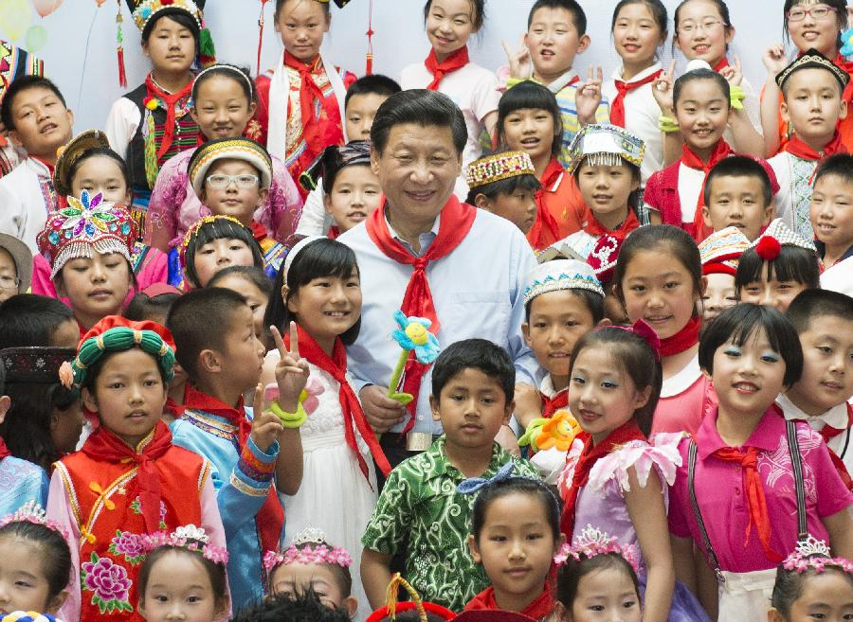- Chiny – wolne od szkoły. W Chinach w tym dniu dzieci mają wolne od szkoły, a osoby poniżej 14 roku życia mogą liczyć nawet na prezent od władz.

- Korea Północna – parada - W Korei Północnej świętuje się powołanie „Korpusu Młodych Pionierów” przed oczami mam teraz dzieci na paradzie i Głównego Wodza podziwiającego ich na telebimie.

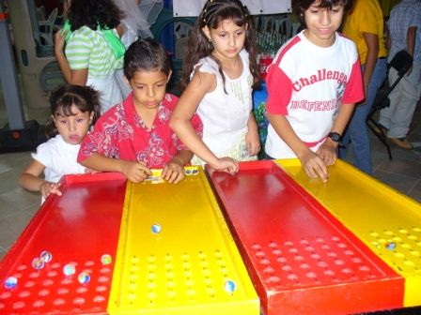-

Meksyk – wyjątkowe zajęcia w szkołach 30 kwietnia – Dzień Małych Mułów obchodzony podczas Bożego Ciała. Dzieci biorą udział w procesji, w festynach, rozbijają piniatę – kulę wypełnioną słodyczami i zabawkami.
. 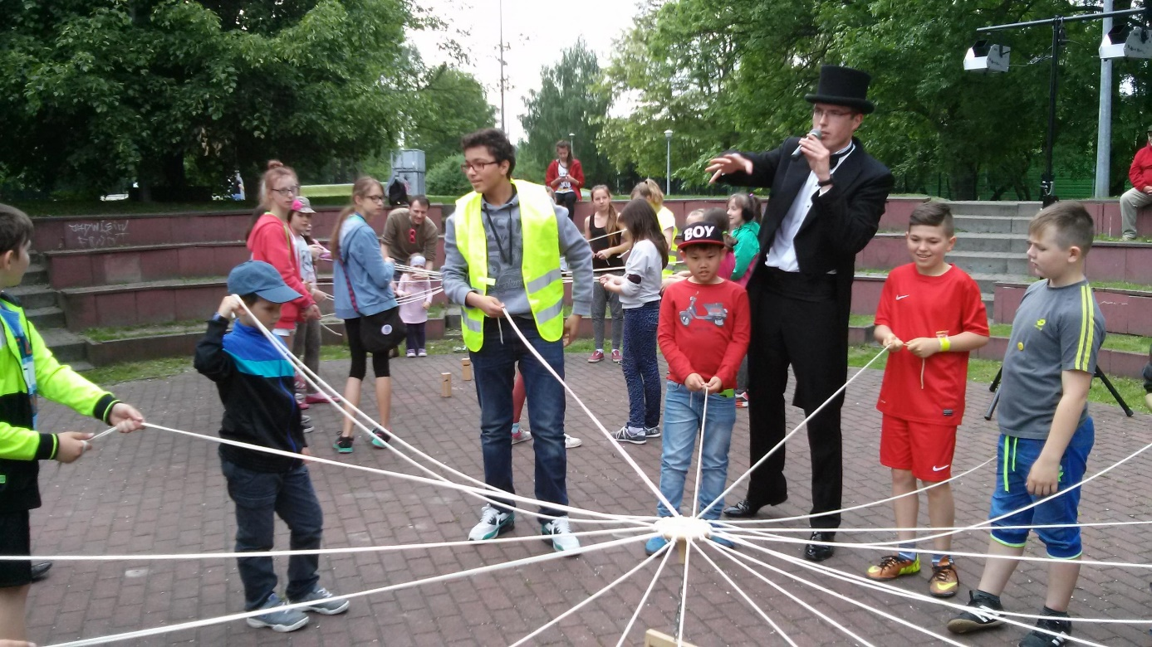
– Francja i Włochy: 6 stycznia – święto rodzinne, wspólna kolacja z rodziną, spożywanie ciasta z wróżbą. Dzieci otrzymują koronę króla i królowej.
– Polska: 1 czerwca – bardzo często lekcje i zajęcia są odwołane, w placówkach organizuje się pikniki i festyny, dzieci dostają drobne prezenty i łakocie

